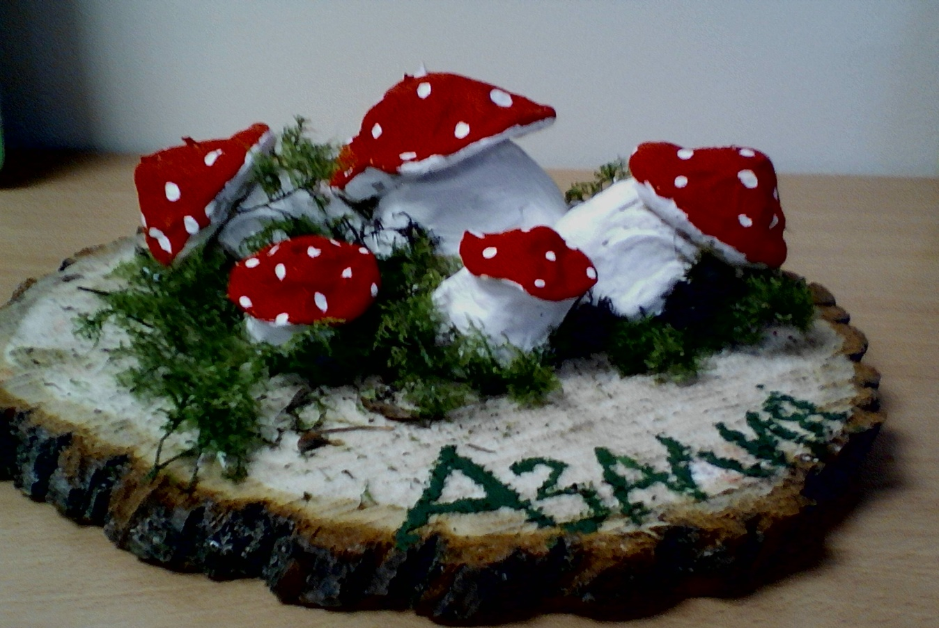
«Грибочки в лесу»
Сулейманова Азалия 2 года, младшая группа «Ягодка»
Мама - Ксения Николаевна

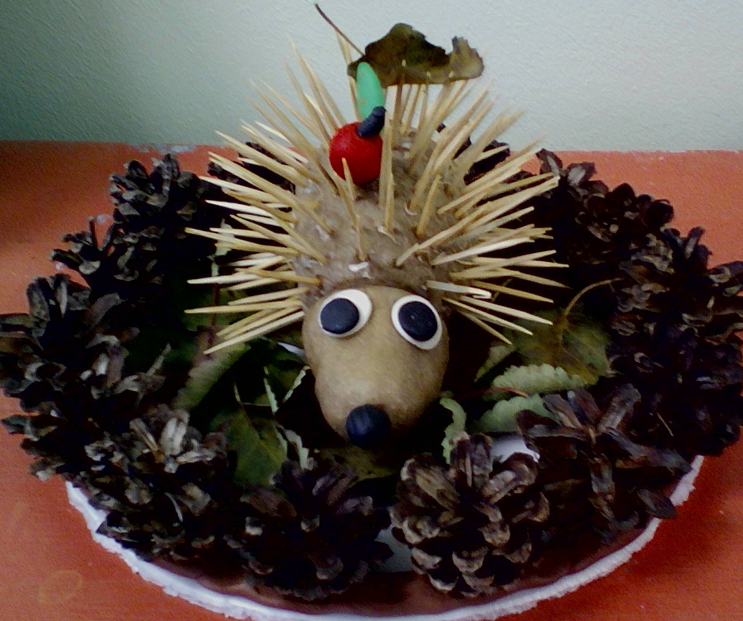

«Ёжик»
Тунгусов Егор 5 лет, старшая разновозрастная группа «Солнышко»
Мама-Анастасия Александровна

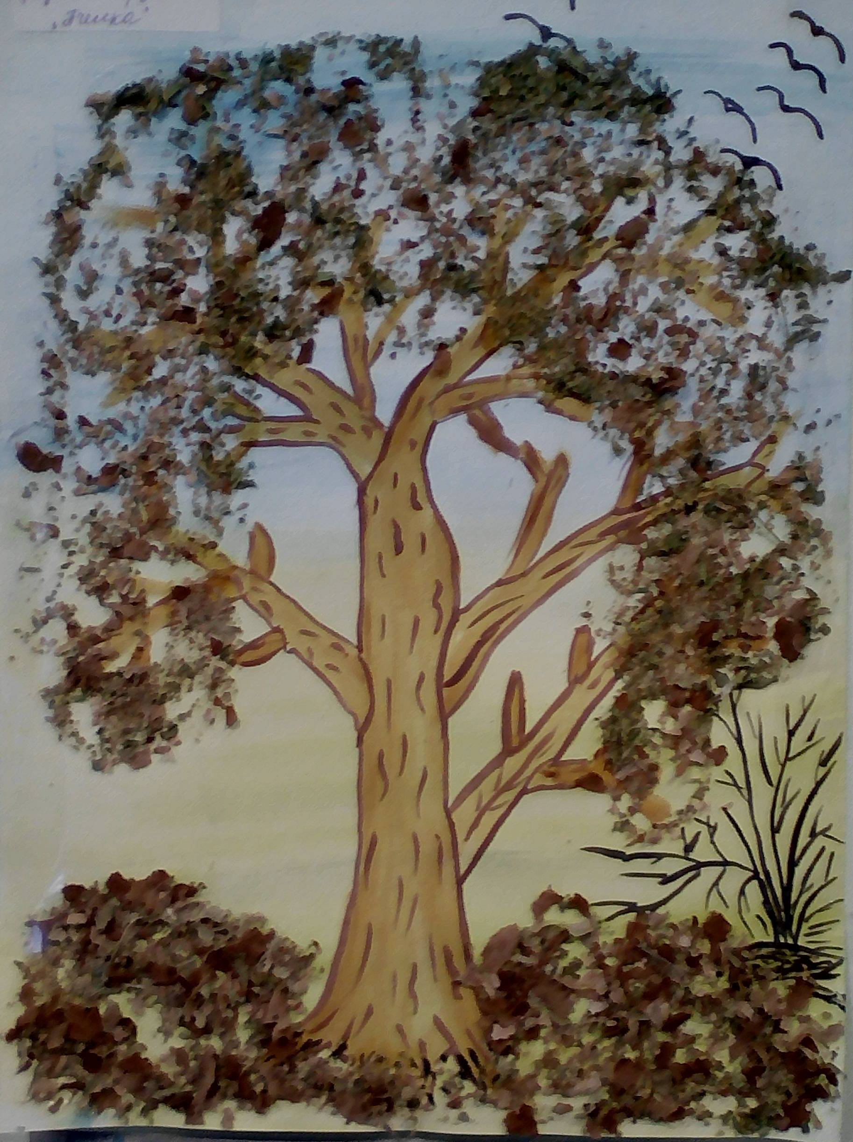

«Золотое дерево»
Речапова Ника, 4 года
средняя разновозрастная группа «Пчелка»
Мама – Диана Вадимовна

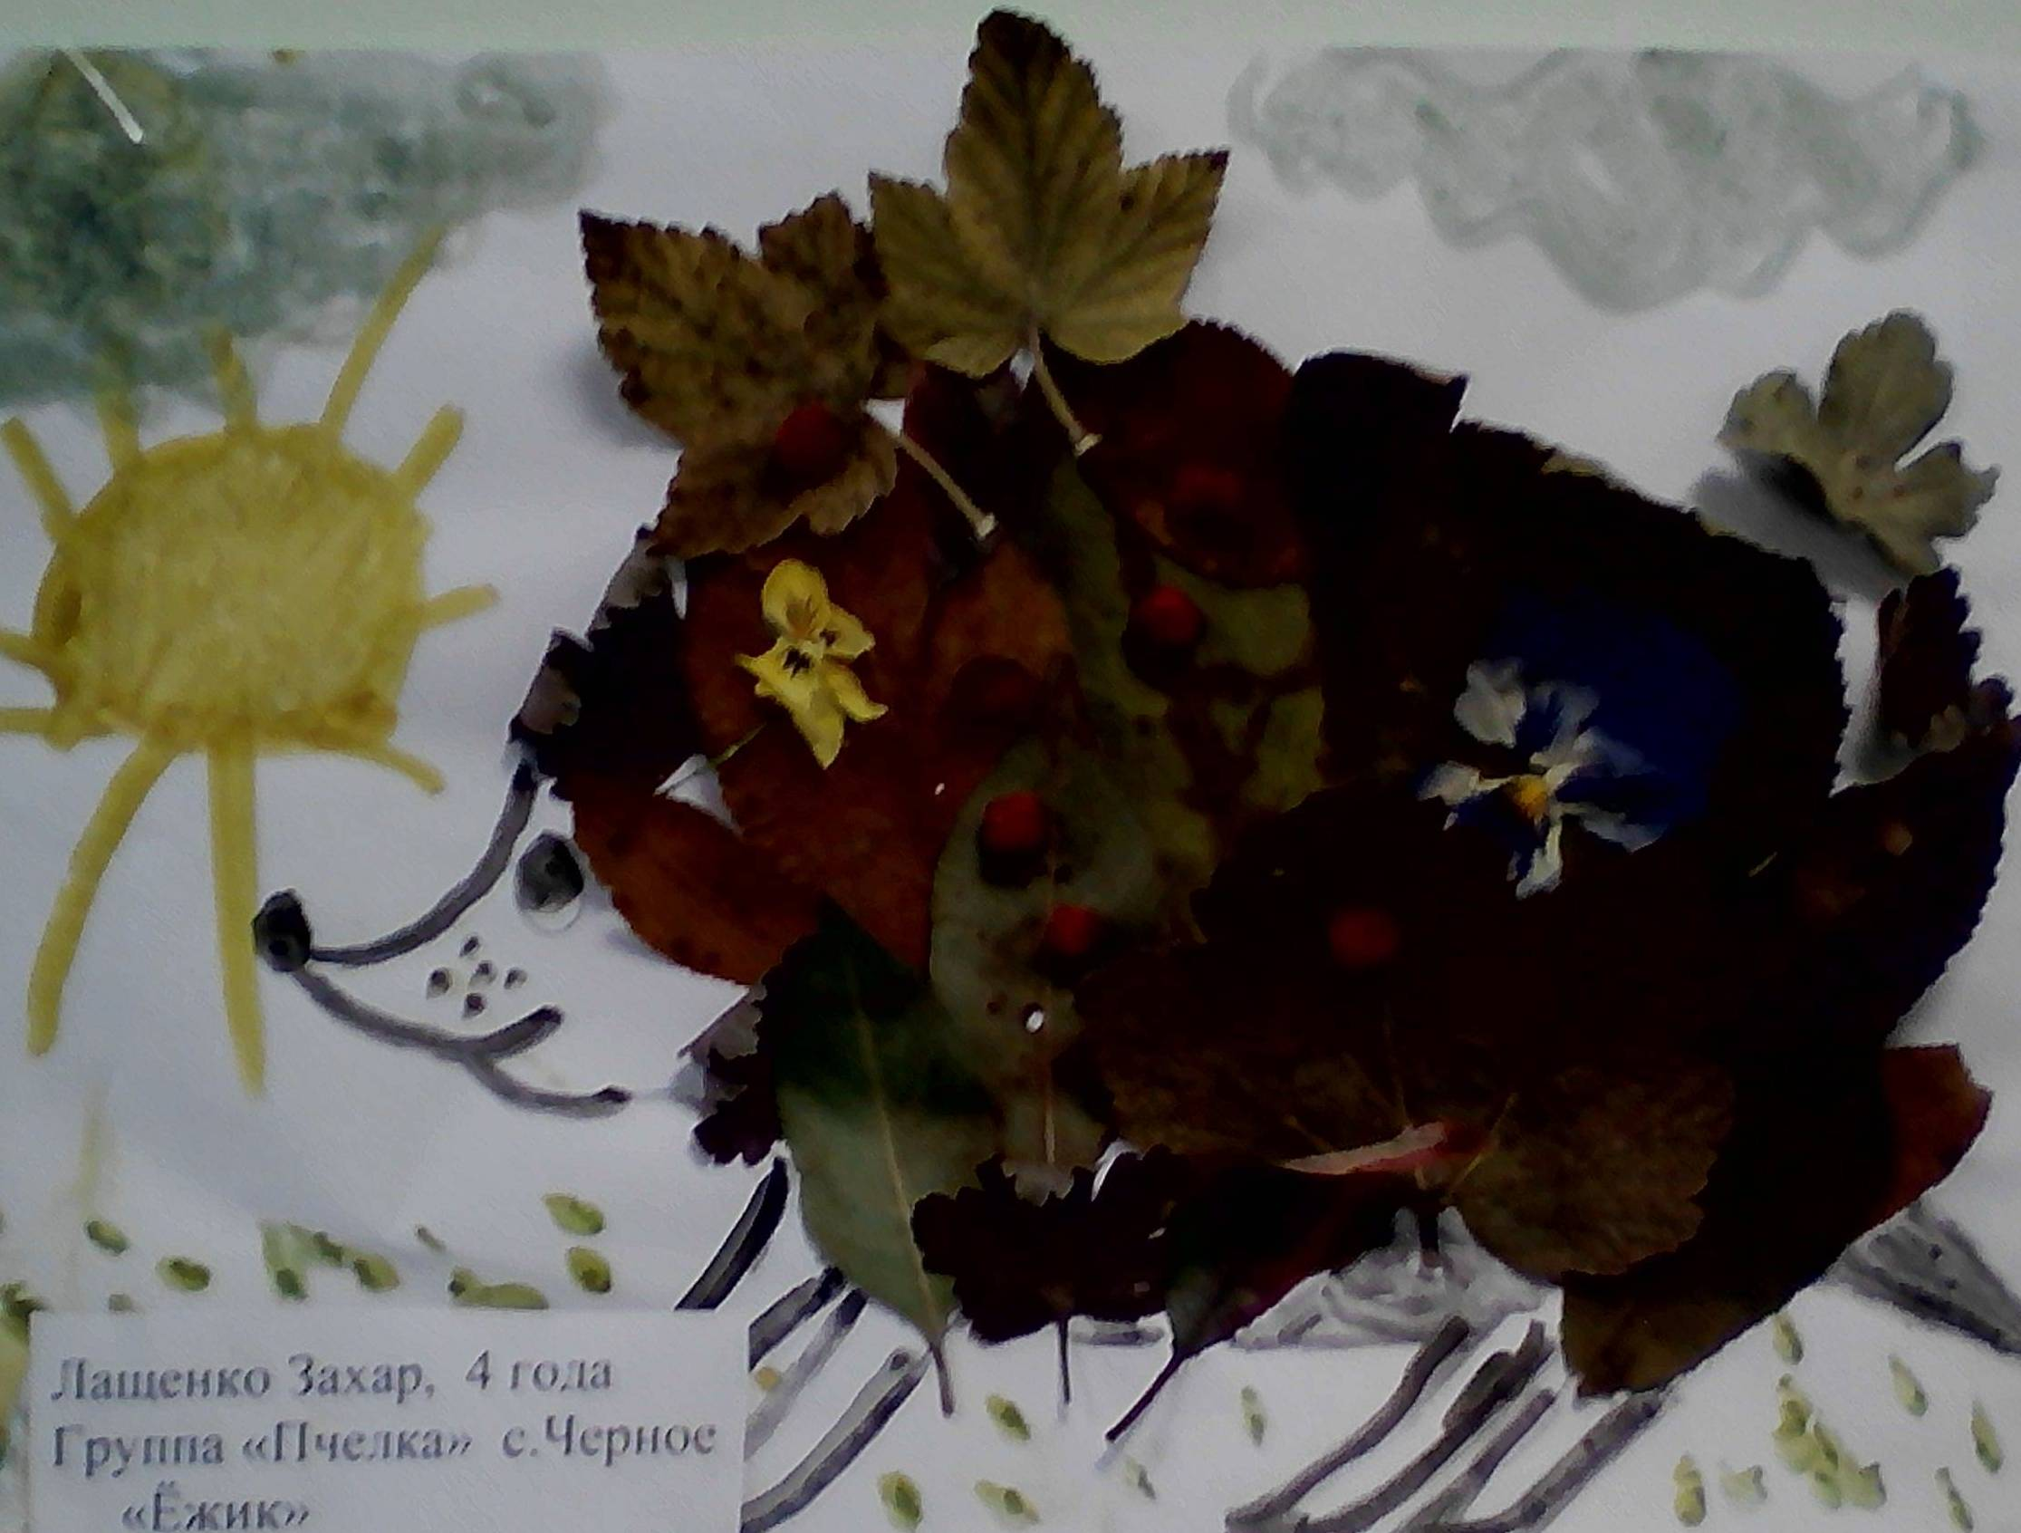
«Ёжик»
Лащенко Захар, 4 года
средняя разновозрастная группа «Пчелка»
мама – Лилия Михайловна

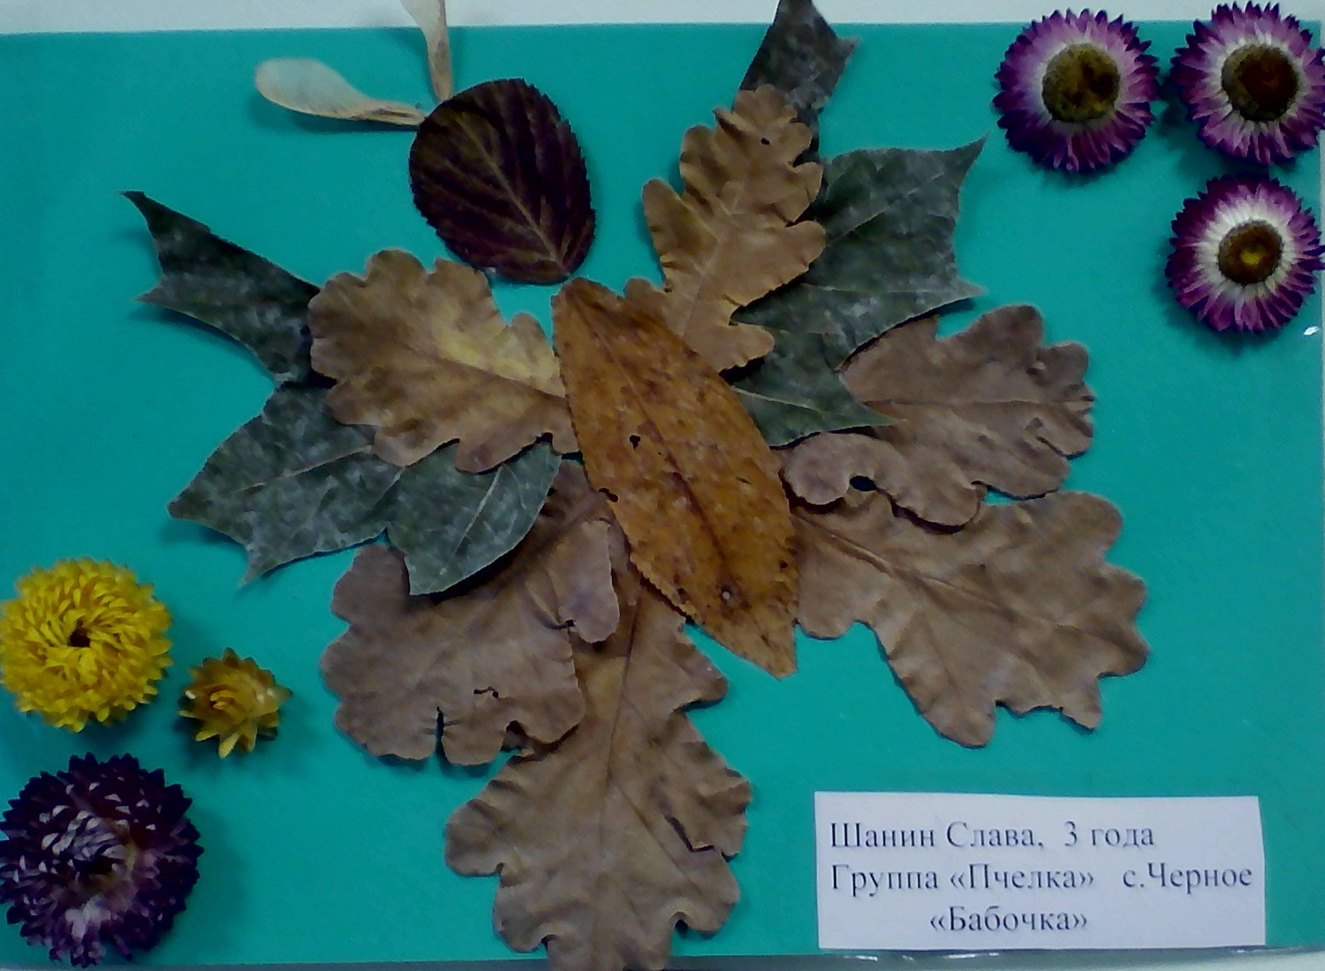

«Бабочка»
Шанин Слава, 3 года
Средняя разновозрастная группа «Пчелка»
Мама – Юлия Юрьевна

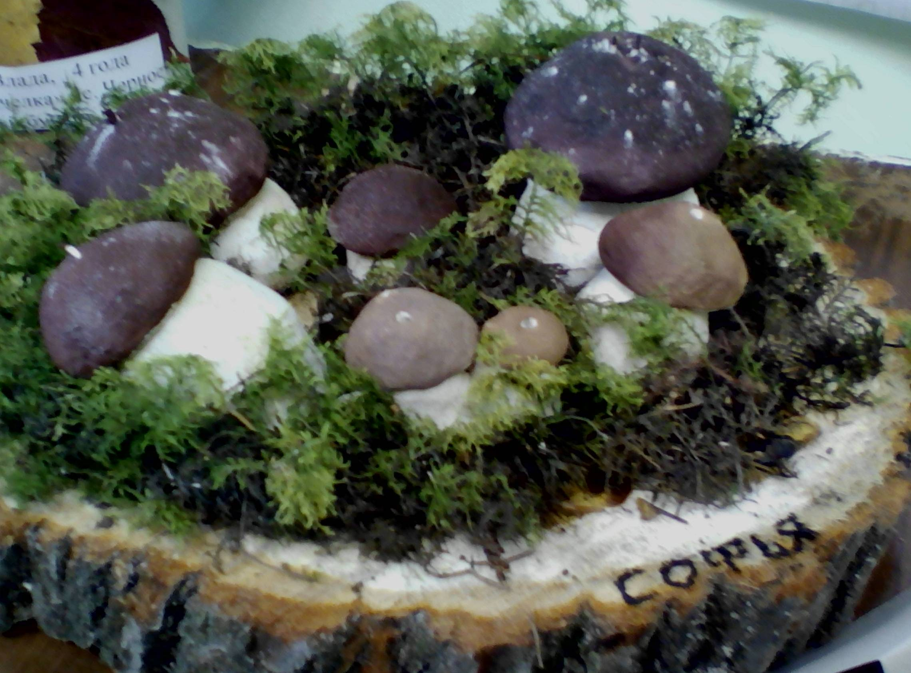

«Грибная семейка»
Туманова Софья, 4 года
Средняя разновозрастная группа «Пчелка»
Мама – Мария Александровна

